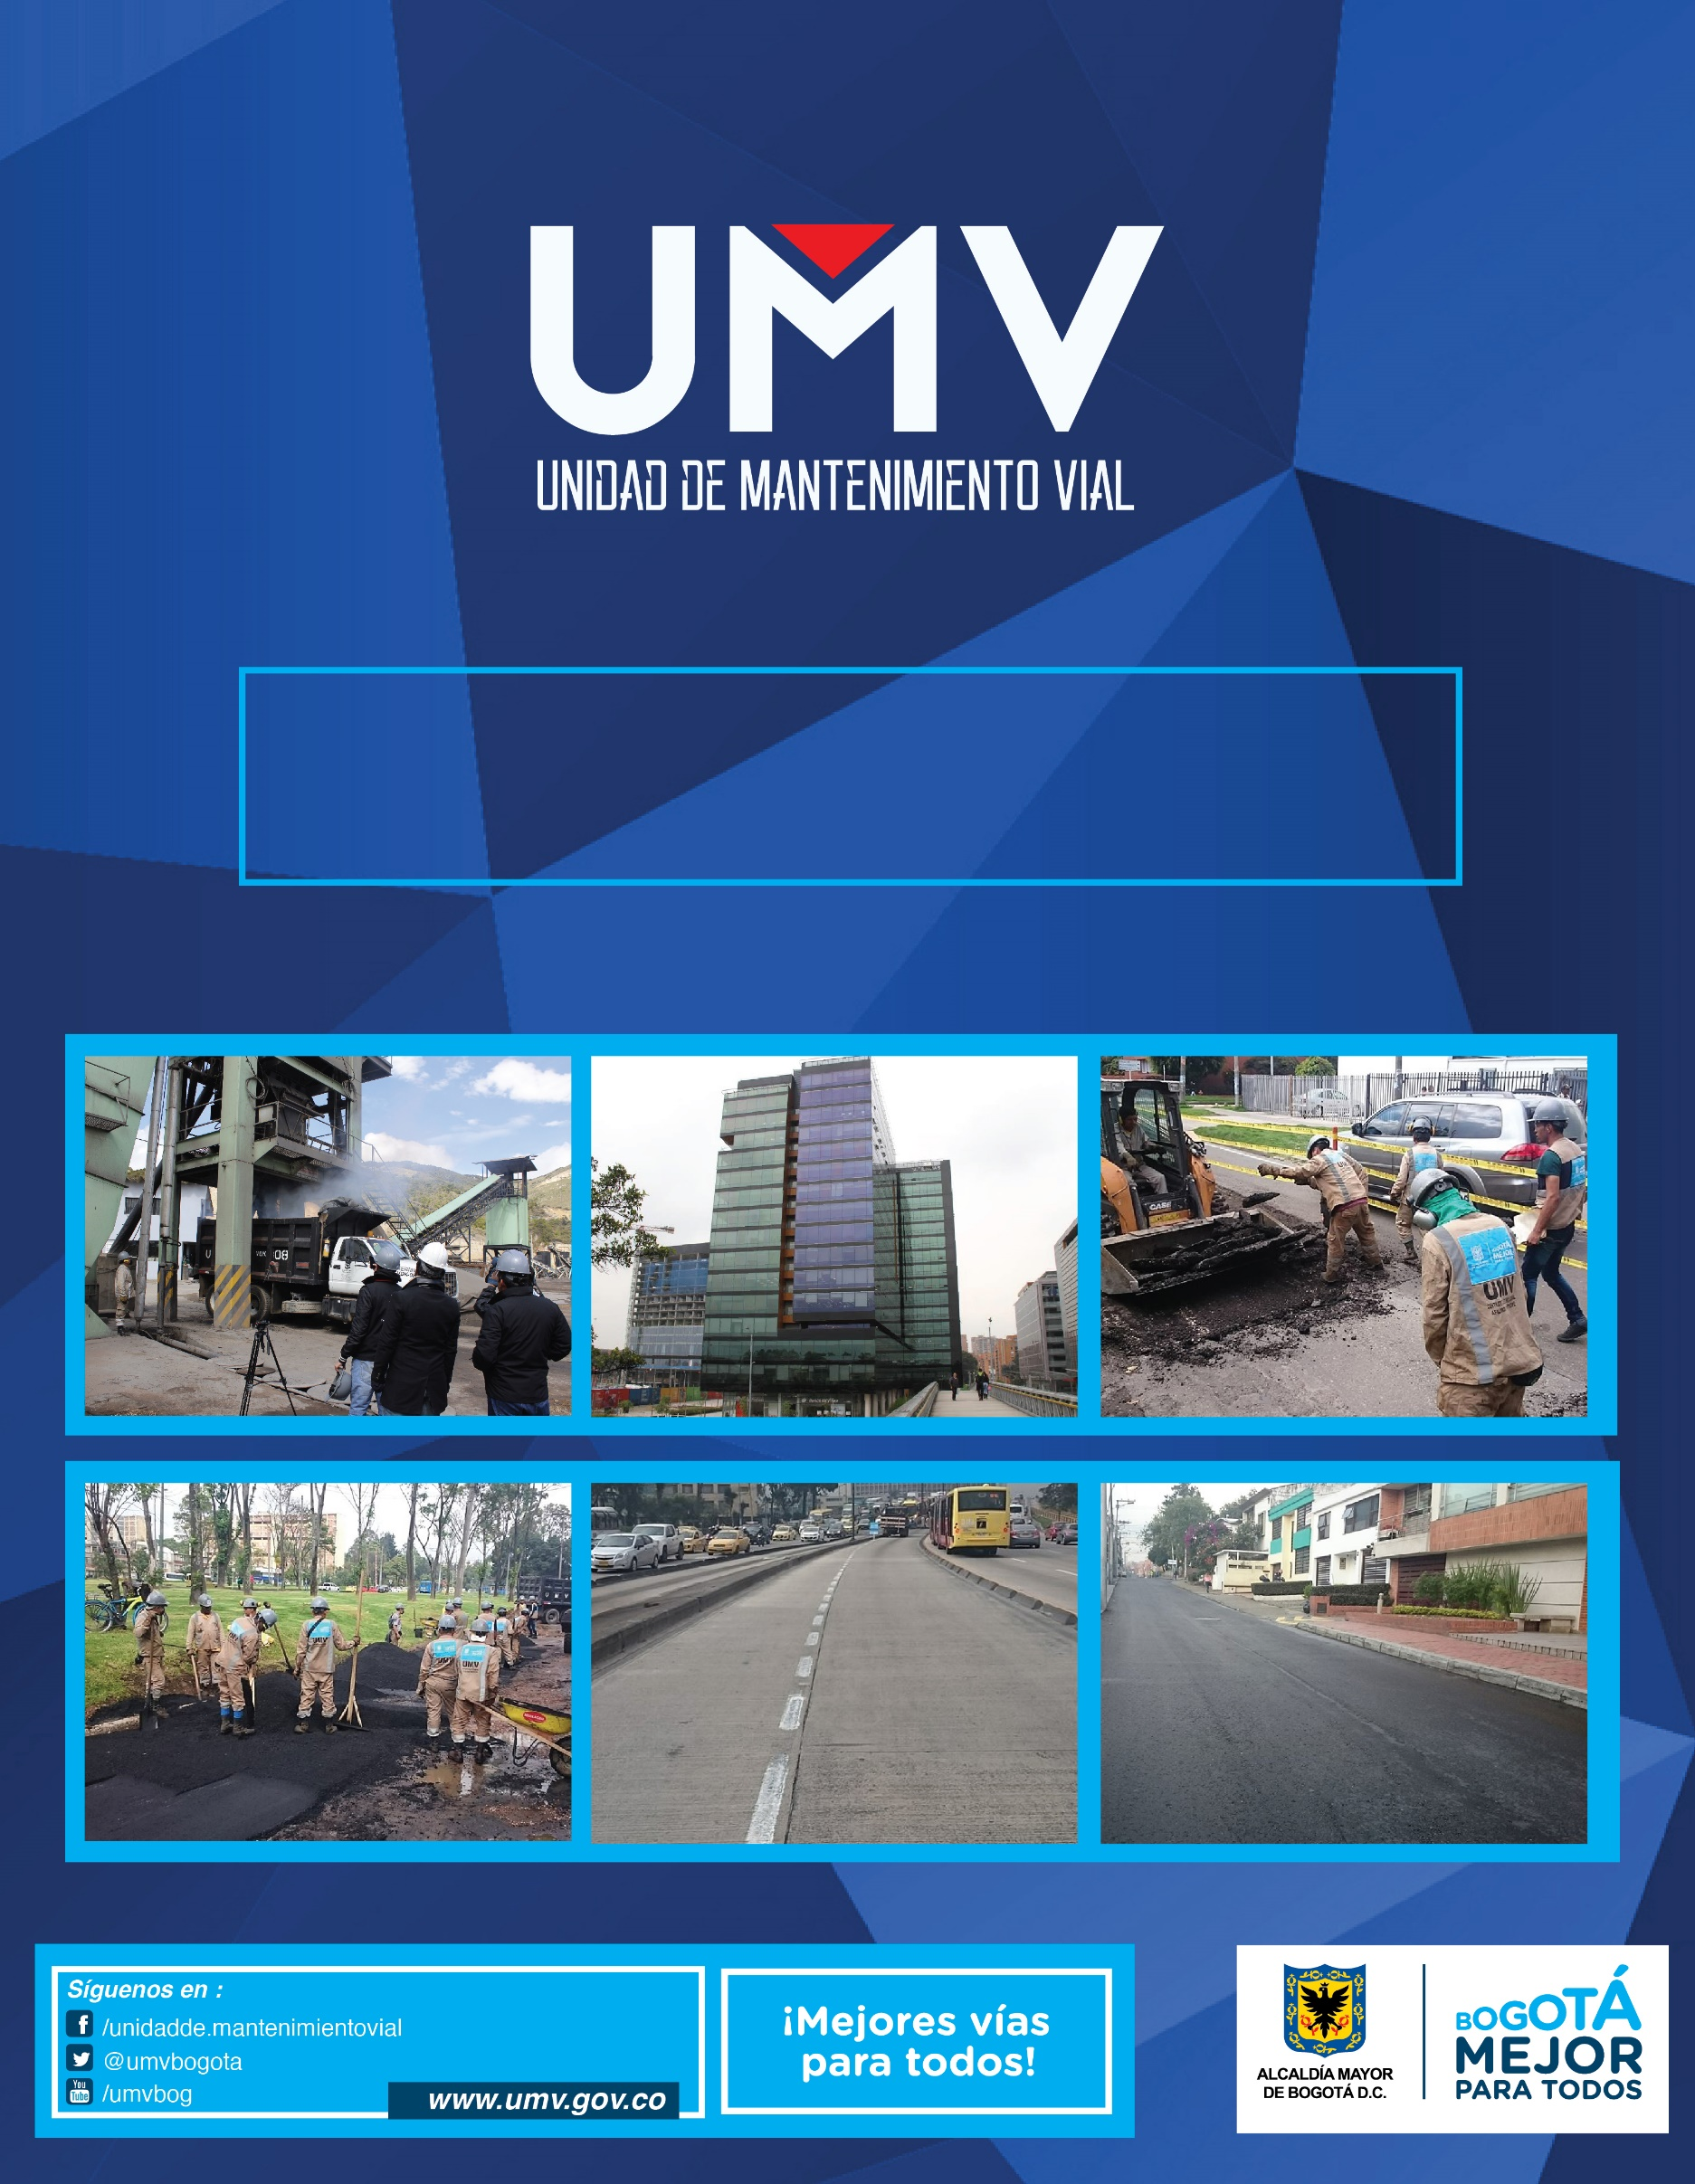

INFORME DE SEGUIMIENTO A EJECUCIÓN DE PRESUPUESTO Y METAS DE LOS PROYECTOS DE INVERSIÓN

FEBRERO 28 DE 2017

Contenido
1. INTRODUCCIÓN. 3
2. PROYECTO DE INVERSIÓN 408 - RECUPERACIÓN, REHABILITACIÓN Y MANTENIMIENTO DE LA MALLA VIAL. 5
2.1. Estrategias de intervención. 5
2.1.1. Rehabilitación vial como complemento al mejoramiento de la infraestructura de servicios públicos en los barrios. 5
2.1.2. Infraestructura y Gestión del Tránsito. 6
2.1.3. Cumplimiento del Literal c, d y parágrafo del Artículo 109 del Acuerdo 257 de 2006. 8
2.2. Avance de resultados obtenidos en lo corrido de 2017. 11
2.3. Ejecución del presupuesto de inversión 15
3. PROYECTO DE INVERSIÓN 1171-TRANSPARENCIA, GESTIÓN PÚBLICA Y ATENCIÓN A PARTES INTERESADAS EN LA UAERMV 16
3.1. Avance del Proyecto 16
3.2. Ejecución del presupuesto de inversión 18
4. PROYECTO DE INVERSIÓN 1117-FORTALECIMIENTO Y ADECUACIÓN DE LA PLATAFORMA TECNOLÓGICA DE LA UAERMV 19
4.1. Avance del Proyecto. 19
4.2. Ejecución del presupuesto de inversión 21
5. PROYECTO DE INVERSIÓN 1181- MODERNIZACIÓN INSTITUCIONAL 22
5.1. Ejecución del presupuesto de inversión 22
6. GLOSARIO 23

INTRODUCCIÓN.

A la Unidad Administrativa Especial de Rehabilitación y Mantenimiento Vial – en adelante UAERMV- le fueron asignadas las siguientes funciones a través del artículo 109 del Acuerdo 257 del 30 de noviembre de 2006:

- Programar y ejecutar los planes y proyectos de rehabilitación y mantenimiento de la malla vial local.

- Suministrar la información para mantener actualizado el Sistema de Gestión de la Malla Vial del Distrito Capital, con toda la información de las acciones que se ejecuten.

- Programar y ejecutar las acciones de mantenimiento y aquellas que sean necesarias para atender las situaciones imprevistas que dificulten la movilidad en la red vial de la ciudad.

- Atender la construcción y desarrollo de obras específicas que se requieran para complementar la acción de otros organismos y entidades como la Secretaría de Ambiente y el Fondo de Prevención y Atención de Emergencias - FOPAE o quienes hagan sus veces.

Parágrafo. Respecto de vías locales que soporten circuitos de transporte público colectivo y el resto de la malla vial se aplicará el literal c).

En cumplimiento de las funciones mencionadas, la UAERMV adelanta acciones de rehabilitación y mantenimiento de la malla vial local, y en algunas ocasiones de la malla arterial e intermedia en el marco del apoyo interinstitucional y atención de situaciones imprevistas.

A partir del 1 de enero de 2016 la ciudad de Bogotá cuenta con una nueva administración, con el Programa de Gobierno “Recuperemos a Bogotá” uno de sus objetivos era “una movilidad mucho más rápida, segura y cómoda”. El 9 de junio de 2016 se expidió el Acuerdo No. 645 “POR EL CUAL SE ADOPTA EL PLAN DE DESARROLLO ECONÓMICO, SOCIAL, AMBIENTAL Y DE OBRAS PÚBLICAS PARA BOGOTÁ D.C. 2016 – 2020 “BOGOTÁ MEJOR PARA TODOS”, en donde la Unidad está incluida de la siguiente forma:

Figura No. 1. Inclusión de la UAERMV en el Plan de Desarrollo.
PLAN DE DESARROLLO
PILAR O EJE TRANSVERSAL
PROGRAMA
META PDD

Bogotá Mejor para Todos

Democracia Urbana

Mejor Movilidad para Todos
Alcanzar el 50 % de Malla Vial en buen estado

408 - Recuperación, Rehabilitación y Mantenimiento Vial

Gobierno legítimo, fortalecimiento local y eficiencia
Transparencia, gestión pública y servicio a la ciudadanía
Aumentar al 88% el índice de satisfacción ciudadana
1171-Transparencia, gestión pública y atención a partes interesadas en la UAERMV

Modernización Institucional
Lograr un alto índice de desarrollo institucional

1181- Modernización Institucional

Gobierno y ciudadanía digital
Mantener el índice de desempeño integral en el nivel satisfactorio o sobresaliente

1117-Fortalecimiento y adecuación de la plataforma tecnológica de la UAERMV
Fuente: Plan de Desarrollo Distrital Bogotá Mejor para Todos 2016 - 2020.

En la actualidad la UAERMV cuenta con cuatro (04) proyectos de inversión orientados al Plan de Desarrollo Distrital con las siguientes metas:

Tabla No. 1. Proyectos de inversión de la UAERMV.
Proyecto Inversión | Meta 2016 – 2020 | Meta programada 2017
408- Recuperación, Rehabilitación y Mantenimiento de la Malla Vial | 1,083 km-carril de Conservación y Rehabilitación de la Infraestructura Vial Local. | 290 km-carril de Conservación y Rehabilitación de la Infraestructura Vial Local
 | Conservación de 750 km carril de malla vial arterial, troncal e intermedia y local. | 10 km carril de malla vial arterial, troncal e intermedia.
1171-Transparencia, gestión pública y atención a partes interesadas en la UAERMV | Mantener el 80% de satisfacción de los ciudadanos y partes interesadas | Mantener el 80% de satisfacción de los ciudadanos y partes interesadas
1181- Modernización Institucional | Alcanzar el 74.4 % del índice de desarrollo institucional.  Adecuar una (1) sede. | 0%
1117-Fortalecimiento y adecuación de la plataforma tecnológica de la UAERMV | Fortalecer y modernizar 80.00 % el recurso tecnológico y de sistemas de información de las entidades del sector movilidad | 23%
Fuente: Oficina Asesora de Planeación.

PROYECTO DE INVERSIÓN 408 - RECUPERACIÓN, REHABILITACIÓN Y MANTENIMIENTO DE LA MALLA VIAL.

En cumplimiento del programa de gobierno y la meta del Plan de Desarrollo Distrital “Bogotá Mejor para Todos”, la UAERMV está adelantando dos estrategias de intervención, así como acciones encaminadas al cumplimiento del literal c y d y al parágrafo del artículo 109 del Acuerdo 257 así:

Figura No. 2. Estrategias y acciones de intervención Proyecto 408 Recuperación, Rehabilitación y Mantenimiento Vial.
Rehabilitación vial como complemento al mejoramiento de la infraestructura de servicios públicos en los barrios

Infraestructura y Gestión del Tránsito
Situaciones imprevistas
Apoyo interinstitucional

Estrategias de intervención
Acciones literal c y d artículo 109 del acuerdo 257 de 2006
Fuente: Acuerdo 257 de 2006 y Proyecto de Inversión 408 - UAERMV.

Estrategias de intervención.

A continuación, se explica en qué consiste cada estrategia de intervención y los resultados obtenidos hasta el 28 de febrero de 2017:

Rehabilitación vial como complemento al mejoramiento de la infraestructura de servicios públicos en los barrios.

A través de esta estrategia, la Entidad programó la rehabilitación de la infraestructura vial local en diferentes localidades del Distrito Capital, con el fin de contribuir al “mejoramiento de los barrios en donde hay cientos de miles de ciudadanos que no tienen pavimento frente a su casa y los niños caminan entre el barro para ir al colegio”.

Entre el 1 de enero al 28 de febrero de 2017, se rehabilitaron 3,05 km-carril de impacto en las siguientes localidades:

Tabla No. 2. Resultados intervención Barrios sin Infraestructura.
LOCALIDAD | BARRIOS SIN INFRAESTRUCTURA (KILÓMETROS CARRIL)
Usme | 1,96
Suba | 1,09
TOTAL | 3,05
Fuente: Gerencia de Intervención – UAERMV

Se priorizan los CIV´s a intervenir a través de criterios de conectividad, accesibilidad y movilidad.

Fotografía No. 1. Intervención Carrera 5 Este por Calle 97 D Sur - CIV 5006211.
ANTES DESPUÉS
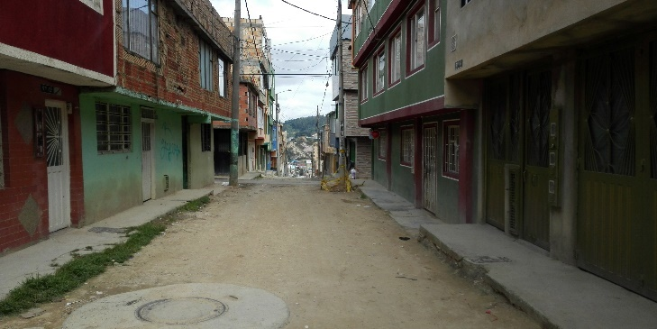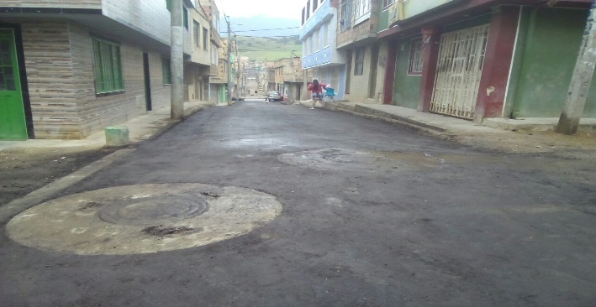
Fuente: Gerencia de Intervención – UAERMV

Fotografía No. 2. Intervención Carrera 7 F Este por Calle 91 Sur - CIV 5008032.
ANTES DESPUÉS
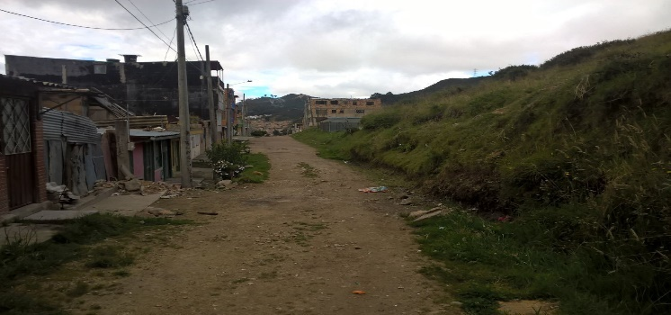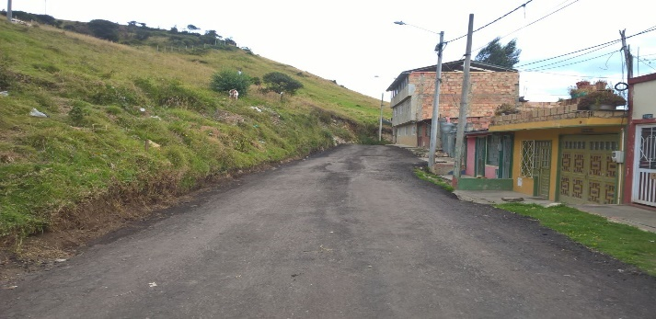
Fuente: Gerencia de Intervención – UAERMV

Infraestructura y Gestión del Tránsito.

Esta estrategia está orientada al desarrollo de acciones de mantenimiento como cambios de losas, cambios de carpeta, parcheos, bacheos o sellos de fisura, tendientes a mejorar el nivel de servicio y confort de los usuarios ayudando a disminuir los conflictos de congestión del tránsito y seguridad vial asociados al mal estado o deterioro de la infraestructura vial.

Entre el 1 de enero al 28 de febrero de 2017, se mejoraron 53,70 km-carril de impacto tapando 11.258 huecos, a continuación se presenta el resumen por localidad:

Tabla No. 3. Resultados intervención Infraestructura y Gestión del Tránsito.
LOCALIDAD | INFRAESTRUCTURA Y GESTIÓN DEL TRÁNSITO
 | KILÓMETROS CARRIL | NÚMERO DE HUECOS
Usaquén | 0,00 | 0
Chapinero | 8,09 | 1.254
Santafé | 0,77 | 4
San Cristóbal | 0,33 | 50
Usme | 0,11 | 20
Tunjuelito | 1,95 | 599
Bosa | 0,00 | 0
Kennedy | 4,63 | 1.180
Fontibón | 7,40 | 1.463
Engativá | 0,72 | 105
Suba | 1,37 | 22
Barrios Unidos | 0,00 | 0
Teusaquillo | 0,00 | 0
Mártires | 1,94 | 805
Antonio Nariño | 0,00 | 0
Puente Aranda | 17,50 | 3.890
La Candelaria | 0,00 | 0
Rafael Uribe Uribe | 8,89 | 1.866
Ciudad Bolívar | 0,00 | 0
Sumapaz | 0,00 | 0
TOTAL | 53,70 | 11.258
Fuente: Gerencia de Intervención – UAERMV

Fotografía No. 3. Intervención KR 63 DESDE CL 173 A HASTA CL 174 BIS – CIV 11000705.
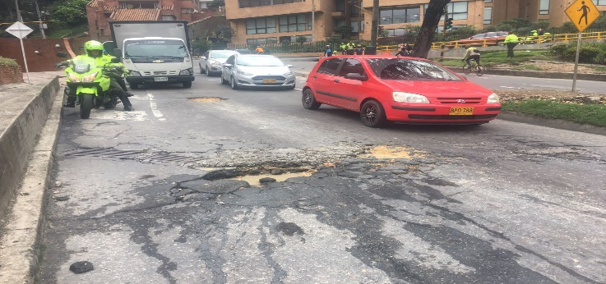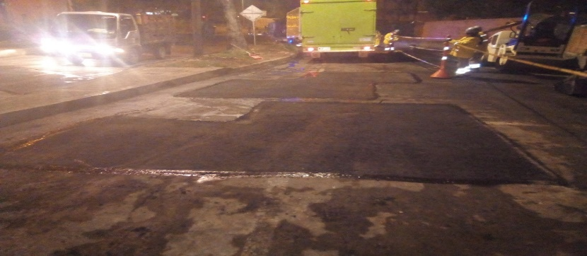
Fuente: Gerencia de Intervención – UAERMV

Cumplimiento del Literal c, d y parágrafo del Artículo 109 del Acuerdo 257 de 2006.

En el cumplimiento de la función asignada a la entidad “Programar y ejecutar las acciones de mantenimiento y aquellas que sean necesarias para atender las situaciones imprevistas que dificulten la movilidad en la red vial de la ciudad”, la UAERMV ha desarrollado las siguientes actividades:

Situaciones Imprevistas

Acuerdo 257 de 2006 Articulo 109 literal c “programar y ejecutar las acciones de mantenimiento y aquellas que sean necesarias para atender las situaciones imprevistas que dificulten la movilidad en la red vial de la ciudad”.

“Parágrafo. Respecto de vías locales que soporten circuitos de transporte público colectivo y el resto de la malla vial se aplicará el literal c)”.

Decreto 064 de 2015.

Atención de los segmentos viales de los puntos integrales de trabajo interinstitucional en concordancia con el Decreto 064 de 2015, a través del cual se adoptan medidas para ejecutar acciones de movilidad en la malla vial del Distrito Capital.

Entre el 1 de enero al 28 de febrero de 2017, se mejoraron 69,86 km-carril de impacto tapando 1.635 huecos, a continuación se presenta el resumen por localidad:

Tabla No. 4. Resultados intervención Decreto 064 de 2015.
LOCALIDAD | DECRETO 064 Y PUNTOS CRÍTICOS
 | KILÓMETROS CARRIL | NÚMERO DE HUECOS
Usaquén | 11,46 | 490
Chapinero | 9,76 | 109
Santafé | 2,16 | 10
San Cristóbal | 0,00 | 0
Usme | 0,00 | 0
Tunjuelito | 0,00 | 0
Bosa | 0,00 | 0
Kennedy | 0,82 | 17
Fontibón | 7,09 | 57
Engativá | 3,11 | 86
Suba | 5,76 | 208
Barrios Unidos | 4,36 | 85
Teusaquillo | 4,11 | 52
Mártires | 0,00 | 0
Antonio Nariño | 0,00 | 0
Puente Aranda | 20,71 | 518
La Candelaria | 0,52 | 3
Rafael Uribe Uribe | 0,00 | 0
Ciudad Bolívar | 0,00 | 0
Sumapaz | 0,00 | 0
TOTAL | 69,86 | 1.635
Fuente: Gerencia de Intervención – UAERMV

Fotografía No. 4. Intervención AC 134 por KR 52 A y KR 53 – CIV 11012376
ANTES DESPUÉS
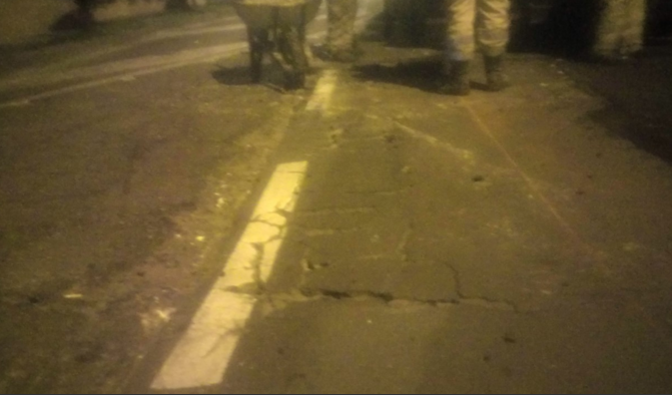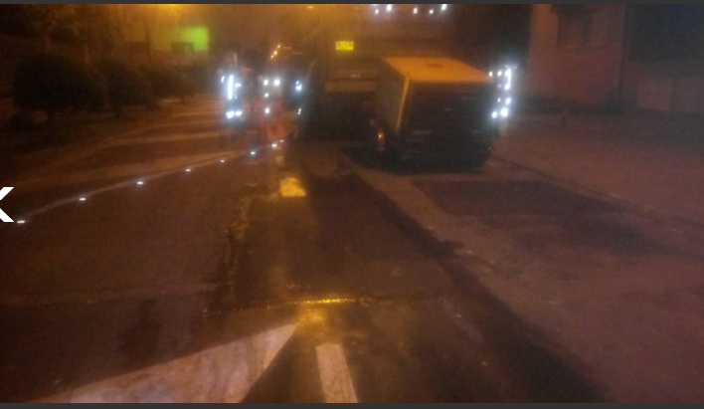
Fuente: Gerencia de Intervención – UAERMV.

Fotografía No. 5. Intervención AK 7 por CL 165 y CL 167 – CIV 1001872.
ANTES DESPUÉS
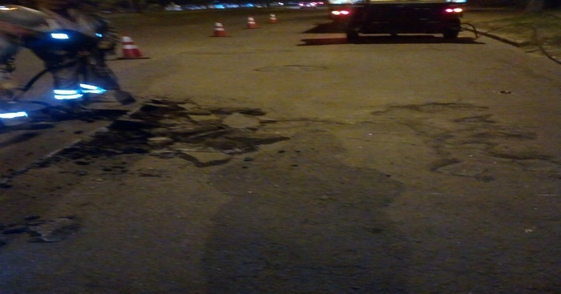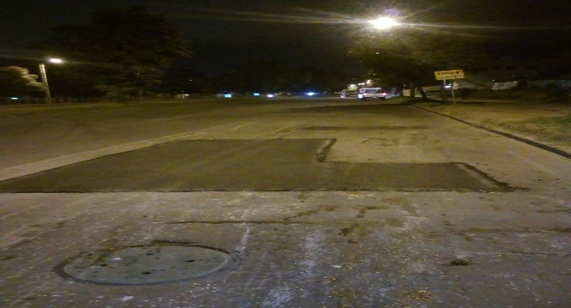
Fuente: Gerencia de Intervención – UAERMV.

Fotografía No. 6. Intervención Avenida Calle 11 por Calle 93 – CIV 2000443
ANTES DESPUÉS
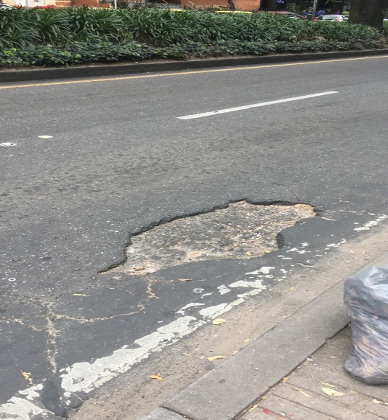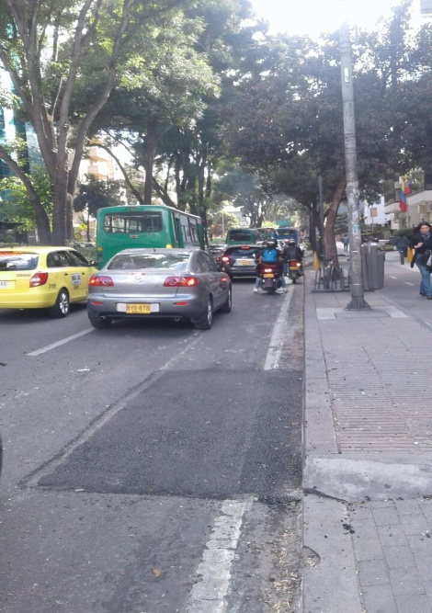
Fuente: Gerencia de Intervención – UAERMV.

Avance de resultados obtenidos en lo corrido de 2017.

La UAERMV está trabajando de manera permanente con un promedio de 315 personas, incluido personal técnico y mano de obra no calificada, entre otros, que representan 2 cuadrillas, con quienes se lleva a cabo la intervención de la malla vial.

A continuación, se presentan los resultados de intervención por tipo de malla:

Tabla No. 7. Resultados Intervención.
TIPO DE MALLA VIAL INTERVENIDA | KM-CARRIL DE IMPACTO INTERVENIDOS
Malla vial local | 56,75
Otro tipo de malla | 69,86
Total intervenido | 126,61
Fuente: Gerencia de Intervención – UAERMV.

Durante lo corrido del 2017, la UAERMV ha intervenido huecos en toda la malla vial así:

Tabla No. 8. Resultados Atención de puntos críticos.
EJECUCIÓN DE HUECOS POR TIPO DE MALLA DEL 01-ENERO-2017 AL 28-FEBRERO DE 2017
PROGRAMA | ARTERIAL | INTERMEDIA | LOCAL | TOTAL
Decreto 064 | 1.632 | 3 | 0 | 1.635
Infraestructura y Gestión del Tránsito - Salvando Vidas | 0 | 9.393 | 1.501 | 1.0894
Infraestructura y Gestión del Tránsito | 0 | 137 | 227 | 364
TOTAL HUECOS | 1.632 | 9.533 | 1.728 | 12.893
Fuente: Gerencia de Intervención – UAERMV.

Así mismo, los resultados obtenidos en las localidades con corte a 28 de febrero de 2017 en cumplimiento del Plan de Desarrollo Distrital “Bogotá Mejor para Todos”, son los siguientes:

Tabla No.9. Resultados Intervención 2017 por estrategia.
LOCALIDAD |  | INFRAESTRUCTURA Y GESTIÓN DEL TRÁNSITO  (KM-CARRIL) | INFRAESTRUCTURA Y GESTIÓN DEL TRÁNSITO - SALVANDO VIDAS  (KM-CARRIL) | REHABILITACIÓN VIAL COMO COMPLEMENTO AL MEJORAMIENTO DE LA INFRAESTRUCTURA DE SERVICIOS PÚBLICOS EN LOS BARRIOS  (KM-CARRIL) | TOTAL INTERVENCIÓN MALLA VIAL LOCAL  (KM-CARRIL) | INFRAESTRUCTURA Y GESTIÓN DEL TRÁNSITO  (NÚMERO DE HUECOS) | INFRAESTRUCTURA Y GESTIÓN DEL TRÁNSITO - SALVANDO VIDAS  (NÚMERO DE HUECOS) | SITUACIONES IMPREVISTAS Y APOYO INTERINSTITUCIONAL  (KM-CARRIL)* | SITUACIONES IMPREVISTAS Y APOYO INTERINSTITUCIONAL  (NÚMERO DE HUECOS)*
1 | Usaquén | 0,00 | 0,00 | 0,00 | 0,00 | 0 | 0 | 11,46 | 490
2 | Chapinero | 3,29 | 4,80 | 0,00 | 8,09 | 63 | 1191 | 9,76 | 109
3 | Santafé | 0,77 | 0,00 | 0,00 | 0,77 | 4 | 0 | 2,16 | 10
4 | San Cristóbal | 0,33 | 0,00 | 0,00 | 0,33 | 50 | 0 | 0,00 | 0
5 | Usme | 0,11 | 0,00 | 1,96 | 2,07 | 20 | 0 | 0,00 | 0
6 | Tunjuelito | 0,13 | 1,82 | 0,00 | 1,95 | 21 | 578 | 0,00 | 0
7 | Bosa | 0,00 | 0,00 | 0,00 | 0,00 | 0 | 0 | 0,00 | 0
8 | Kennedy | 1,41 | 3,22 | 0,00 | 4,63 | 3 | 1177 | 0,82 | 17
9 | Fontibón | 1,09 | 6,31 | 0,00 | 7,40 | 0 | 1463 | 7,09 | 57
10 | Engativá | 0,72 | 0,00 | 0,00 | 0,72 | 105 | 0 | 3,11 | 86
11 | Suba | 1,37 | 0,00 | 1,09 | 2,46 | 22 | 0 | 5,76 | 208
12 | Barrios Unidos | 0,00 | 0,00 | 0,00 | 0,00 | 0 | 0 | 4,36 | 85
13 | Teusaquillo | 0,00 | 0,00 | 0,00 | 0,00 | 0 | 0 | 4,11 | 52
14 | Mártires | 0,00 | 1,94 | 0,00 | 1,94 | 0 | 805 | 0,00 | 0
15 | Antonio Nariño | 0,00 | 0,00 | 0,00 | 0,00 | 0 | 0 | 0,00 | 0
16 | Puente Aranda | 0,90 | 16,60 | 0,00 | 17,50 | 7 | 3883 | 20,71 | 518
17 | La Candelaria | 0,00 | 0,00 | 0,00 | 0,00 | 0 | 0 | 0,52 | 3
18 | Rafael Uribe Uribe | 4,07 | 4,82 | 0,00 | 8,89 | 69 | 1797 | 0,00 | 0
19 | Ciudad Bolívar | 0,00 | 0,00 | 0,00 | 0,00 | 0 | 0 | 0,00 | 0
20 | Sumapaz | 0,00 | 0,00 | 0,00 | 0,00 | 0 | 0 | 0,00 | 0
 | TOTAL | 14,19 | 39,51 | 3,05 | 56,75 | 364 | 10894 | 69,86 | 1635
Fuente: Gerencia de Intervención – UAERMV.

Con corte a 28 de febrero de 2017 se han tapado 12.893 huecos en las diferentes localidades del Distrito Capital.

En concordancia con lo anterior, se presenta en la gráfica No. 3 el resultado de la ejecución de las estrategias de intervención:
Gráfica No. 3. Ejecución vigencia 2017.

Fuente: Oficina Asesora de Planeación – UAERMV.

Finalmente, en el desarrollo de las estrategias en cada una de las localidades se han beneficiado 541.292 ciudadanos, distribuidos así:

Tabla No.10. Resultados Población beneficiada por localidad.
LOCALIDAD | NÚMERO DE PERSONAS BENEFICIADAS CON LAS INTERVENCIONES
Usaquén | 48149
Chapinero | 41846
Santafé | 10653
San Cristóbal | 4478
Usme | 16420
Tunjuelito | 21915
Bosa | 0
Kennedy | 32099
Fontibón | 120462
Engativá | 46296
Suba | 15431
Barrios Unidos | 13200
Teusaquillo | 29382
Mártires | 13675
Antonio Nariño | 0
Puente Aranda | 64679
La Candelaria | 1721
Rafael Uribe Uribe | 60645
Ciudad Bolívar | 240
Sumapaz | 0
TOTAL | 541.292
Fuente: Gerencia de Intervención – UAERMV.

Ejecución del presupuesto de inversión

Los recursos asignados al proyecto de inversión 408 - Recuperación, Rehabilitación y Mantenimiento de la Malla Vial son de $79.953 millones, de los cuales se han comprometido 3,3% a 28 de febrero de 2017 correspondiente a $2.610 millones.

Gráfica No. 4. Estado ejecución presupuesto proyecto 408.

Fuente: PREDIS. 28 de febrero de 2017.

PROYECTO DE INVERSIÓN 1171-TRANSPARENCIA, GESTIÓN PÚBLICA Y ATENCIÓN A PARTES INTERESADAS EN LA UAERMV

Este proyecto tiene como objetivo “Mejorar la gestión y que-hacer institucional de la Entidad a través de la implementación de acciones que promuevan la transparencia, el fortalecimiento del servicio al ciudadano y partes interesadas, así como la eficiencia de los procesos y procedimientos”. La meta es mantener el 80% de satisfacción de los ciudadanos y partes interesadas.

El proyecto se estructura en los siguientes componentes:

Gráfica No. 5. Proyecto 1171.
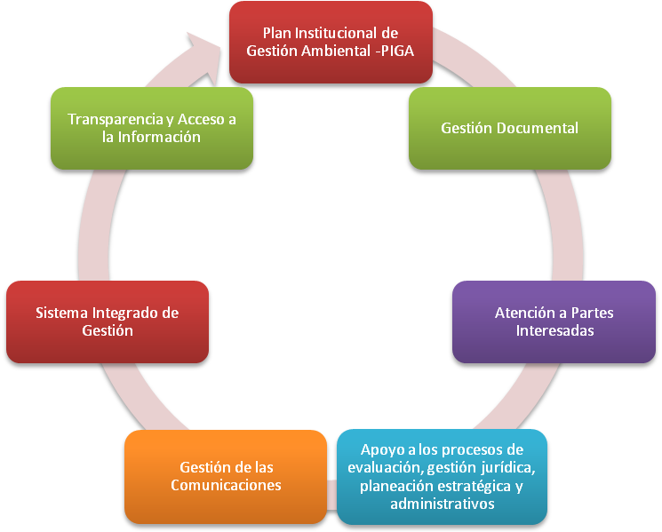
Fuente: Oficina Asesora de Planeación-UAERMV.

Avance del Proyecto

Con corte a 28 de febrero 2017, se cuenta con un avance de 19,98% que corresponde a la ejecución de actividades y de presupuesto del proyecto.

A continuación se presentan los avances por componente:

Tabla No. 11. Estado ejecución proyecto 1171.
COMPONENTE | AVANCE CUALITATIVO
Plan Institucional de Gestión Ambiental -PIGA- | Se inicia el proceso de estructuración del estudio de sector identificando una base de posibles gestores para la prestación de servicios de disposición de residuos impregnados con hidrocarburos, del mismo modo, se ha adelantado el proceso de estructuración para la disposición final de residuos peligrosos generados en la UAERMV.
Gestión Documental | Se adelantó la solicitud para compra de estantería para adecuación del Archivo Central.  Se apoyó la organización y trasferencia de los archivos de gestión anteriores a 2016 de los procesos de la sede administrativa, en preparación para el traslado de sede. Así mismo se apoyó en la elaboración de los inventarios documentales y en la depuración de los archivos de gestión.
Atención a Partes Interesadas | Se dio inicio por parte de los gestores de ética a la actualización del Manual de ÉTICA UAERMV para dar cumplimiento al Plan Anticorrupción y de Atención al Ciudadano.  Se han realizado campañas internas en materia de valores.  Se han asistido a Consejos Locales de Gobierno, así como a otros comités intersectoriales y Audiencias Públicas de Rendición de Cuentas.  Se han llevado a cabo actividades para mantener actualizada la Información Documentada de los Procesos.  Se ha dado cumplimiento a lo concerniente al esquema de publicación de la información en web institucional.
Apoyo a los procesos de evaluación, gestión jurídica, planeación estratégica y administrativos | En el mes de febrero se llevaron a cabo 7 procesos contractuales por valor de $375.800.000
Gestión de las Comunicaciones | Durante el mes de febrero se realizaron nueve actividades con medios, con el fin de dar a conocer a la ciudadanía la gestión de la Unidad de Mantenimiento Vial. Así mismo, ha continuado con la implementación de dos campañas externas orientadas a "Mejores Vías Para Todos" y "Salvando Vidas".  Se elaboraron nueve comunicados de prensa con el propósito de anunciar diferentes noticias, incluyendo eventos programados, promocionar nuevas tecnologías, logros, etc. También puede utilizarse para crear un artículo de portada.  Por otro lado, se realizaron y emitieron 4 programas de radio "obremos en la vía". En lo relacionado con las comunicaciones internas, se realizó acompañamiento en la socialización del día de no carro, convocatoria distrital 431 de 2016, política administración de riesgo, socialización de la política ambiental y cambio de sede administrativa y operativa.  Se realizó y publicó la revista "Mi Calle" de circulación interna de la entidad y finalmente, se acompañó el proceso de comunicación interna a través de la UMV te informa.
Sistema Integrado de Gestión | Se realizaron mesas de trabajo y acompañamientos para la actualización de la información documentada de los procesos de Control Disciplinario Interno, Talento Humano, Gestión Documental y Contratación. Así mismo, se realizó la actualización del formato Listado Maestro de Información Documentada e ingreso de documentación del SIG en el aplicativo SISGESTION.  Se realizó el informe de monitoreo a los mapas de riesgo 2017 de la Unidad Administrativa Especial de Rehabilitación y Mantenimiento vial - UAERMV, donde se puedo observar que el mayor porcentaje de riesgos, se concentran en la zona de riesgos moderados y altos, seguido de los riesgos bajos y en menor medida los riesgos extremos; es importante tener presente las opciones de manejo del riesgo que se establecieron en los mapas de riesgo por proceso, para cada zona de riesgo.  Adicionalmente, se diligenció el Formulario Único Reporte de Avances de la Gestión FURAG preparatorio del Modelo Integrado de Planeación y Gestión con el apoyo de los integrantes de la Oficina Asesora de Planeación.
Transparencia y Acceso a la Información | Para el mes de febrero se realizaron actividades relacionadas a la socialización de la Ley de Transparencia en acompañamiento con la Procuraduría General de la Nación, de igual manera, se entregó el primer monitoreo al Plan Anticorrupción y de Atención al Ciudadano para evidenciar el cumplimiento del más del 80% de las acciones programadas. Así mismo, se cargó toda la información mínima requerida por la Ley 1712 de 2014 y que permiten mostrar la gestión de la UAERMV.
Fuente: Oficina Asesora de Planeación-UAERMV

Ejecución del presupuesto de inversión

Los recursos asignados al proyecto de inversión 1171-Transparencia, gestión pública y atención a partes interesadas en la UAERMV son de $9.886 millones, de los cuales se han comprometido a 28 de febrero de 2017, 24,7% correspondiente a $2.445 millones.

Gráfica No. 6. Estado ejecución presupuesto proyecto 1171.

Fuente: PREDIS. 28 de febrero de 2017.

PROYECTO DE INVERSIÓN 1117-FORTALECIMIENTO Y ADECUACIÓN DE LA PLATAFORMA TECNOLÓGICA DE LA UAERMV

Este proyecto tiene como objetivo “Integrar la gestión de la información normalizada, asertiva y oportuna, acorde con el plan estratégico y visión de entidad con el propósito de generar confianza para la toma de decisiones y soporte para las diferentes políticas del Distrito”. Apunta a la meta fortalecer y modernizar en un 80% el recurso tecnológico y de sistemas de información y se estructura en los siguientes componentes:

Gráfica No. 7. Proyecto 1117.
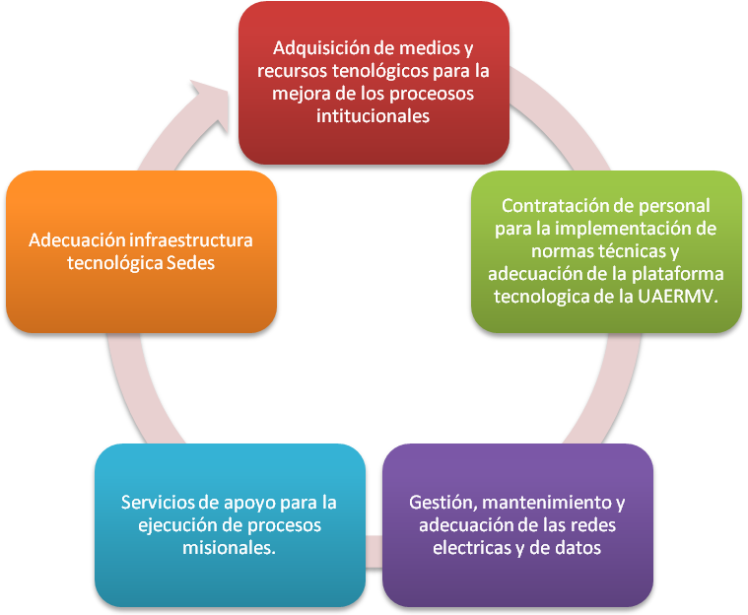
Fuente: Oficina Asesora de Planeación - UAERMV.

Avance del Proyecto.

Con corte a 28 de febrero de 2017, se cuenta con un avance de 6,90%, correspondiente a:

Tabla No. 12. Estado ejecución proyecto 1117.
COMPONENTE | AVANCE CUALITATIVO
Adquisición de medios y recursos tecnológicos para la mejora de los procesos institucionales | Finalización a las actividades de Almacenamiento de información en la nube para la Entidad. Continúan las pruebas y migración de Sí capital. Finalizado la migración del sistema Motor Sistem y Servidor de Dominio.  Se cuenta con el contrato de los canales de comunicación necesarios para mitigar los riesgos relacionados con la pérdida de continuidad del servicio en la nube.  Se realiza la adecuación de los puestos de trabajo en la nueva sede con la instalación de los computadores y se está en una etapa de estabilización que se espera finalizará en la tercera semana de marzo.  En relación a los periféricos, se instalaron 4 impresoras kyocera propiedad de la entidad, 2 en el piso 7 y 2 en el piso 8, las cuales se configuraron por áreas.
Contratación de personal para la implementación de normas técnicas y adecuación de la plataforma tecnológica de la UAERMV. | Adecuación de la plataforma tecnológica: para cumplir con este componente se contrataron, por 2 meses, un Ingeniero y un Técnico para dar apoyo a la instalación de los nuevos equipos de cómputo en alquiler y los periféricos en la nueva sede. Los números de los contratos son 150 de 2017 y 151 de 2017.  Implementación de normas técnicas: se realizó la contratación de dos Ingenieros de Sistemas para el soporte del Sistema Sí capital. El número de los contratos es 159 de 2017 y 156 de 2017. Se realiza la contratación del web master con número de contrato 149 de 2017.  En cuanto a seguridad de la información, se implementó como primera medida la configuración del servidor de dominio para la entidad, así como la creación de usuarios de la sede administrativa.
Gestión, mantenimiento y adecuación de las redes eléctricas y de datos | Se realizó la configuración de los switches de la sede administrativa. Se realizó el traslado del firewall desde la sede CAD al CAN para reconfiguración. Se realizó re-configuración de la red de la sede operativa - Calle 3era.  En razón al traslado a la nueva sede, la entidad cuenta con dos data center con instalaciones adecuadas para su correcto funcionamiento y seguridad.
Servicios de apoyo para la ejecución de procesos misionales. | Se realizó la configuración y adecuación de los puntos de copiado en los pisos 7 y 8 de la nueva sede administrativa.  Se realizó la adición por $45 millones de pesos al contrato 208 de 2016 que presta el servicio de fotocopiado, impresión y escáner en la modalidad de outsourcing.  Se realizaron reuniones con proveedores del servicio de email (google y Microsoft), a fin de construir la solución más conveniente para la entidad. Se obtuvieron las propuestas y se realizó cuadro comparativo, el cual fue validado en conjunto con la Secretaría General y se toma la decisión para realizar el cambio a la plataforma Microsoft.  Se realiza apoyo a la Oficina Asesora de Planeación en búsqueda de una solución integral para el área de comunicaciones y en la aplicación de la Ley de Transparencia en la Página Web de la Entidad.
Adecuación infraestructura tecnológica Sedes | Se realiza el pago de la factura ETB (1 de 12), para la prestación del servicio de conectividad y telefonía IP para la entidad , por un monto de $4.567.732 más IVA mensual
Fuente: Oficina Asesora de Planeación - UAERMV.

Fotografía No. 7. Adecuación de la plataforma tecnológica.
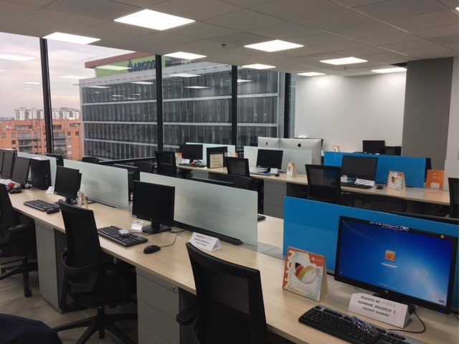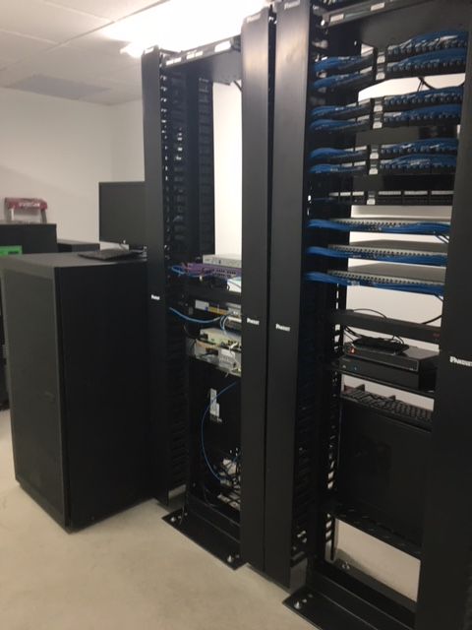
Fuente: Proceso sistemas de información y tecnología – UAERMV.

Ejecución del presupuesto de inversión

Los recursos asignados al proyecto de inversión 1117-Fortalecimiento y Adecuación de la Plataforma Tecnológica de la UAERMV son de $2.364 millones, de los cuales se han comprometido a 28 de febrero de 2017, un 12,6% correspondiente a $297 millones.

Gráfica No. 8. Estado ejecución presupuesto proyecto 1117.

Fuente: PREDIS. 28 de febrero de 2017.

PROYECTO DE INVERSIÓN 1181- MODERNIZACIÓN INSTITUCIONAL

Este proyecto tiene como objetivo “Adecuar la infraestructura física y organizacional de la UAERMV, con el fin de que ésta responda a la capacidad instalada con que cuenta la Entidad para el cumplimiento de su misionalidad”.

Tiene como metas alcanzar el 74.4 % del índice de desarrollo institucional y adecuar una sede, se estructura en los siguientes componentes:

Gráfica No. 9. Proyecto 1181.

Fuente: Oficina Asesora de Planeación - UAERMV.

Ejecución del presupuesto de inversión

Los recursos asignados al proyecto de inversión 1181- Modernización Institucional son de $20.350 millones.

Gráfica No. 10. Estado ejecución presupuesto proyecto 1181.
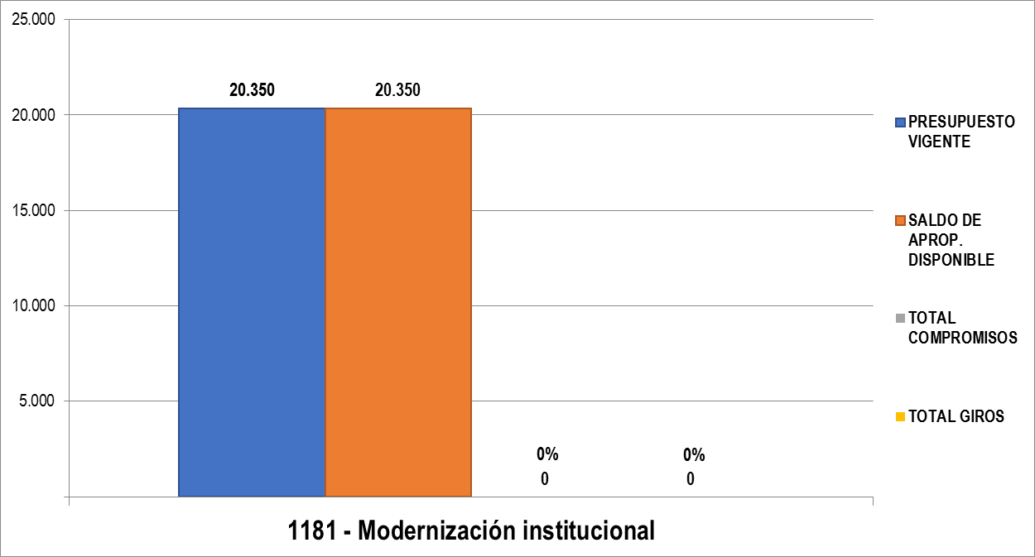
Fuente: PREDIS. 28 febrero de 2017.

GLOSARIO

Parcheo: el proceso de reparación en pequeñas áreas fracturadas de las carpetas asfálticas. La reparación de la carpeta asfáltica se realiza usando mezcla asfáltica en frío o en caliente. (IDU-ET-570-11).

Bacheo: La reconformación, el reemplazo o adición de material de base o sub-base granular subyacente a la carpeta deteriorada cuando sea necesario. La reparación de la carpeta asfáltica se realiza usando mezcla asfáltica en frío o en caliente. (IDU-ET-570-11).

Cambio de carpeta: es el proceso por el cual se retira la carpeta asfáltica existente y se reemplaza con mezcla asfáltica.

Sello de fisuras: es el proceso mediante el cual se sellan fisuras y grietas, con asfalto destinado para esta actividad.

Fresado estabilizado: Es una solución rápida, económica y ambiental, que se lleva a cabo mediante la colocación de una carpeta provisional, de material reciclado de asfalto estabilizado con emulsión, sobre un material de afirmado.

Limpieza y sello de juntas: es una actividad que tiene como fin obtener una superficie limpia, libre de polvo o humedad, o de cualquier otro material que impida la adherencia del material de sello.

Cambio de losas: Es el proceso mediante el cual se cambian losas de concreto hidráulico fracturadas.

Cambio de adoquines: es el proceso mediante el cual se cambian adoquines deteriorados o fracturados.

CIV: Código de identificación vial.

Kilómetro-carril de impacto: es un indicador que mide el beneficio de las intervenciones en los segmentos viales, es decir, la mejora en la movilidad luego que un segmento vial es intervenido ya sea en su totalidad o parcialmente; esta intervención logra dar movilidad en buenas condiciones de circulación a todo el CIV. En este caso, el Km-carril de impacto es el correspondiente al área aferente de cada CIV intervenido.

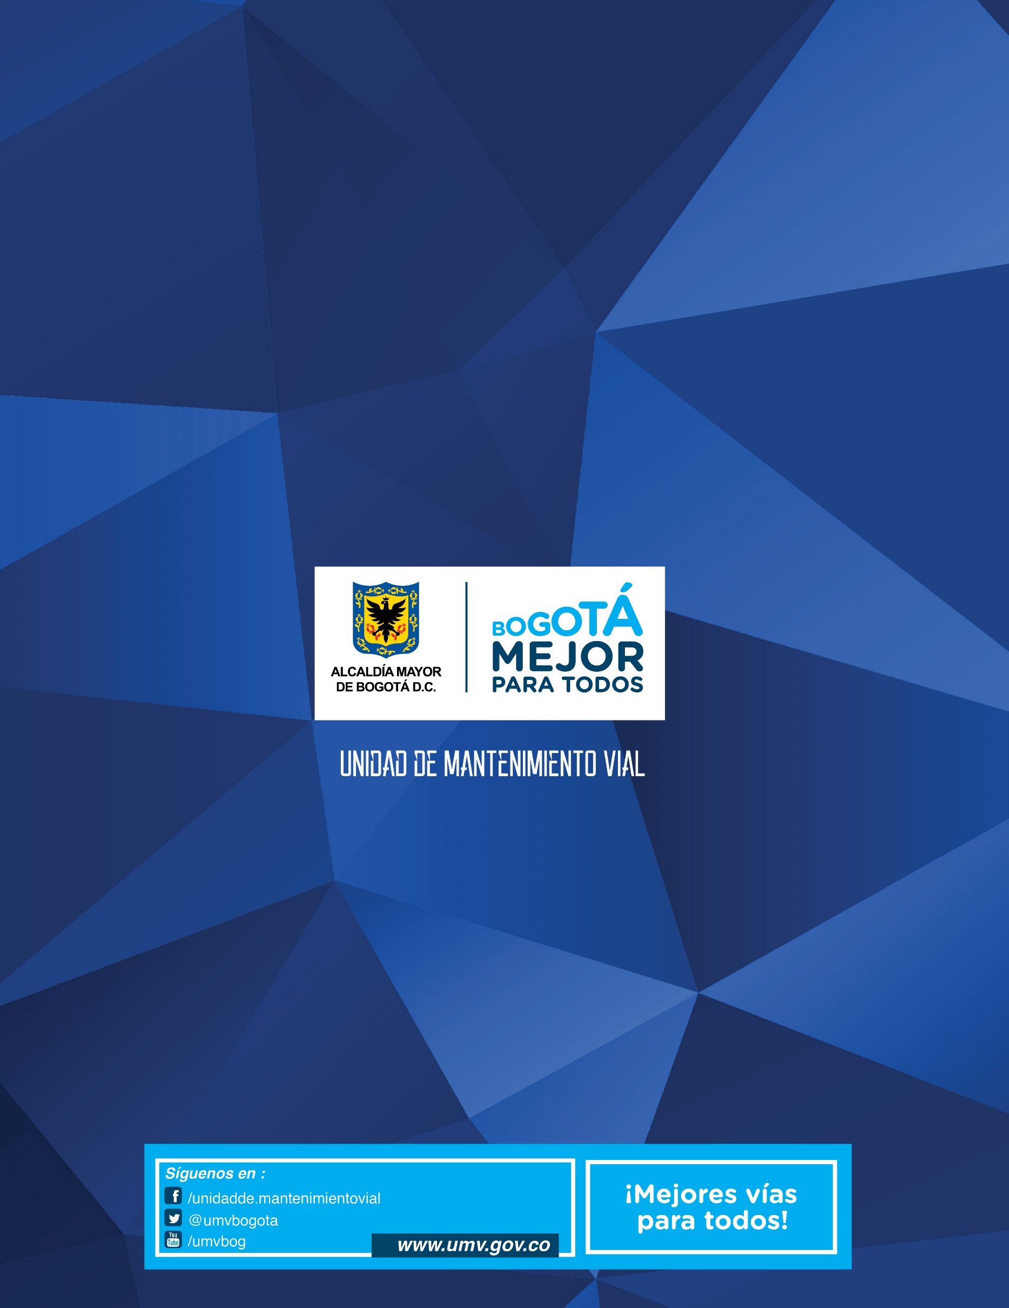

La UAERMV en el marco de esta meta Plan de desarrollo Intervendrá 40 km-carril durante el cuatrienio 2016 – 2020.
Secretaría Distrital de Planeación. Anexo1, Circular 002 del 13 de enero de 2016. Pág. 6.

